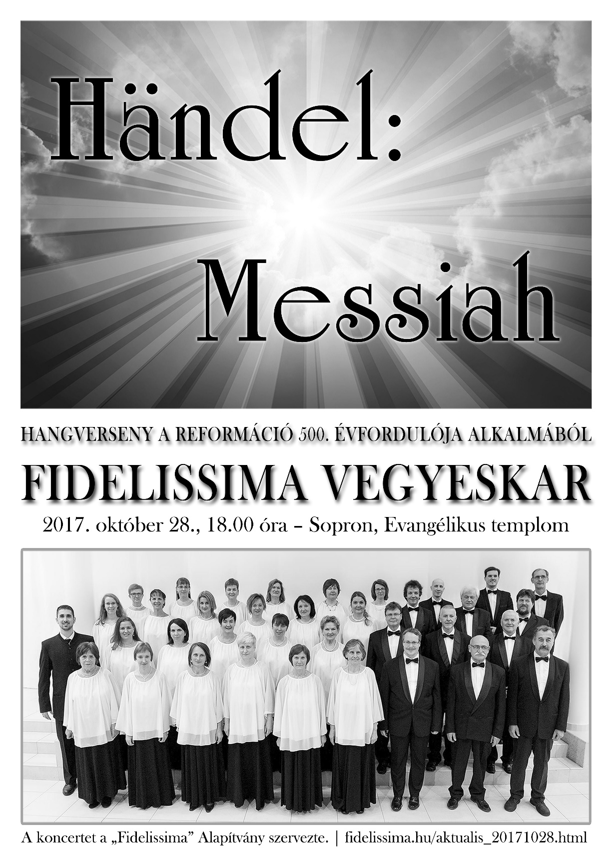

Georg Friedrich Händel
MESSIAH
(1742)
Az (I. Jakab király uralkodása alatt) 1611-ben megjelent angol bibliafordításnak
és az Imakönyvben található zsoltárváltozatoknak felhasználásával
szövegét összeállította Charles Jennens angol költő.
A magyar szöveget Károli Gáspár fordítása alapján összeállította: Winkler Lajos
PART I | I. rész

Sinfonia (Overture) | Nyitány

Accompagnato – Tenor (Ézsaiás 40:1-3)
Comfort ye, comfort ye my people,  saith your God.  Speak ye comfortably to Jerusalem,  and cry unto her,  that her warfare is accomplished,  that her iniquity is pardoned.  The voice of him that crieth  in the wilderness;  prepare ye the way of the Lord;  make straight in the desert a highway  for our God. | Vigasztaljátok, vigasztaljátok népemet,  így szól Istenetek!  Szóljatok Jeruzsálem szívéhez  és hirdessétek neki,  hogy vége van nyomorúságának,  hogy bűne megbocsáttatott;  Egy szó kiált a pusztában;  készítsetek utat az Úrnak,  ösvényt egyengessetek a kietlenben  a mi Istenünknek!

Air – Tenor (Ézsaiás 40:4)
Ev'ry valley shall be exalted,  and ev'ry moutain and hill made low;  the crooked straight  and the rough places plain. | Minden völgy fölemelkedjék,  minden hegy és halom alászálljon,  és legyen az egyenetlen egyenessé  és a bérczek rónává.

Chorus (Ézsaiás 40:5)
And the glory of the Lord  shall be revealed,  and all flesh shall see it together;  for the mouth of the Lord hath spoken it. | És megjelenik az Úr dicsősége,  és minden test látni fogja azt;  mert az Úr szája szólt.

Accompagnato – Bass (Aggeus 2:6-7; Malakiás 3:1)
Thus saith the Lord, the Lord of hosts:  Yet once a little while  and I will shake the heavens and the earth, the sea and the dry land.  And I will shake all nations;  and the desire of all nations shall come. | Mert ezt mondja a Seregeknek Ura:  Egy kevés idő van még,  és én megindítom az eget és a földet,  a tengert és a szárazt.  És megindítok minden népet,  és eljön, akit minden népek óhajtanak.
The Lord, whom ye seek,  shall suddenly come to His temple,  even the messenger of the Covenant,  whom you delight in;  behold, He shall come,  saith the Lord of hosts. | Mindjárt eljön az ő templomába az Úr,  akit ti kerestek,  és a szövetségnek követe,  akit ti kívántok;  ímé, eljön,  azt mondja a Seregeknek Ura.

Air – Alto (Malakiás 3:2)
But who may abide  the day of His coming,  and who shall stand  when He appeareth?  For He is like a refiner's fire. | De kicsoda szenvedheti el  az ő eljövetelének napját?  És kicsoda áll meg  az ő megjelenésekor?  Hiszen olyan Ő, mint az ötvösnek tüze.

Chorus (Malakiás 3:3)
And He shall purify the sons of Levi,  that they may offer unto the Lord  an offering in righteousness. | És megtisztítja Lévi fiait  és igazsággal visznek  ételáldozatot az Úrnak.

Recitative – Alto (Ézsaiás 7:14)
Behold, a virgin shall conceive  and bear a son,  and shall call His name Emmanuel,  God with us. | Ímé, a szűz fogan méhében,  és szül fiat,  s nevezi azt Immanuelnek,  ami azt jelenti: Velünk az Isten.

Air – Alto and Chorus (Ézsaiás 40:9; 60:1)
O thou that tellest good tidings to Zion,  get thee up into the high mountain.  O thou that tellest good tidings  to Jerusalem,  lift up thy voice with strength; lift it up,  be not afraid; say unto the cities  of Judah, behold your God! | Magas hegyre menj fel,  örömmondó Sion!  Emeld föl szódat magasan,  örömmondó Jeruzsálem!  Emeld föl,  ne félj! mondjad Júda városainak:  Ímhol Istenetek!
Arise, shine, for thy light is come,  and the glory of the Lord  is risen upon thee. | Kelj fel, világosodjál, mert eljött világosságod, és az Úr dicsősége  rajtad feltámadt.

Accompagnato – Bass (Ézsaiás 60:2-3)
For behold, darkness shall cover the earth, and gross darkness the people;  but the Lord shall arise upon thee,  and His glory shall be seen upon thee.  And the Gentiles shall come to thy light, and kings to the brightness of thy rising. | Mert ímé, sötétség borítja a földet,  és éjszaka a népeket,  de rajtad feltámad az Úr,  és dicsősége rajtad megláttatik.  És népek jönnek világosságodhoz,  és királyok a néked feltámadt fényességhez.

Air – Bass (Ézsaiás 9:2)
The people that walked in darkness  have seen a great light;  and they that dwell in the land  of the shadow of death,  upon them hath the light shined. | A nép, amely sötétségben jár vala,  lát nagy világosságot;  akik lakoznak a halál  árnyékának földjében,  fény ragyog fel előttük!

Chorus (Ézsaiás 9:6)
For unto us a child is born,  unto us a son is given,  and the government shall be  upon His shoulder;  and His name shall be called  Wonderful, Counsellor,  the mighty God, the Everlasting Father,  the Prince of Peace. | Mert egy gyermek születik nékünk,  fiú adatik nékünk,  és az uralom  az ő vállán lészen,  és hívják nevét:  csodálatosnak, tanácsosnak,  erős Istennek, örökkévalóság atyjának, békesség fejedelmének.

Pifa („Pastoral Symphony”)

Recitative – Soprano (Lukács 2:8)
There were shepherds  abiding in the field,  keeping watch over their flocks by night. | Valának pedig pásztorok  azon a vidéken,  akik künn a mezőn tanyáztak,  és vigyáztak az éjszakán az ő nyájok mellett.

Recitative – Soprano (Lukács 2:10-11)
And the angel said unto them:  “Fear not, for behold, I bring you  good tidings of great joy,  which shall be to all people.  For unto you is born this day  in the city of David a Saviour,  which is Christ the Lord.” | És monda az angyal nekik:  „Ne féljetek, mert ímé hirdetek nektek nagy örömet,  mely az egész népnek nagy öröme lészen:  Mert született néktek ma a Megváltó,  ki az Úr Krisztus,  a Dávid városában.”

Accompagnato – Soprano (Lukács 2:13)
And suddenly there was with the angel,  a multitude of the heavenly host,  praising God, and saying: | És hirtelenség jelenék az angyallal  mennyei seregek sokasága,  akik az Istent dicsérik és ezt mondják vala:

Chorus (Lukács 2:14)
“Glory to God in the highest,  and peace on earth,  good will towards men.” | „Dicsőség a magasságos mennyekben  az Istennek,  és e földön békesség  és az emberekhez jóakarat!”

Air – Soprano (Zakariás 9:9-10)
Rejoice greatly, O daughter of Zion;  shout, O daughter of Jerusalem!  Behold, thy King cometh unto thee;  He is the righteous Saviour,  and He shall speak peace  unto the heathen. | Örülj nagyon, Sionnak leánya,  örvendezz Jeruzsálem leánya!  Ímé, jön néked a te királyod;  igaz és szabadító ő,  és békességet hirdet  a pogányoknak.

Recitative – Alto (Ézsaiás 35:5-6)
Then shall the eyes of the blind be opened,  and the ears of the deaf unstopped.  Then shall the lame man leap as an hart,  and the tongue of the dumb shall sing. | Akkor a vakok szemei megnyílnak,  és a süketek fülei megnyittatnak,  akkor ugrándoz, mint a szarvas, a sánta,  és ujjong a néma nyelve.

Air – Alto & Soprano (Ézsaiás 40:11; Máté 11:28-29)
He shall feed His flock like a shepherd;  and He shall gather the lambs  with His arm,  and carry them in His bosom, and  gently lead those that are with young. | Mint pásztor a nyáját úgy legelteti,  karjára gyűjti a bárányokat,  és ölében hordozza,  a szoptatósokat szelíden vezeti.
Come unto Him, all ye that labour,  come unto Him that are heavy laden,  and He will give you rest.  Take his yoke upon you,  and learn of Him,  for He is meek and lowly of heart,  and ye shall find rest unto your souls. | Jőjetek őhozzá mindnyájan,  akik megfáradtatok és megterheltettetek, és Ő megnyugoszt titeket.  Vegyétek föl magatokra az ő igáját  és tanuljátok meg tőle,  hogy ő szelíd és alázatos szívű:  és nyugalmat találtok a ti lelkeiteknek.

Chorus (Máté 11,30)
His yoke is easy,  and His burden is light. | Az ő igája gyönyörűséges,  és az ő terhe könnyű.

PART II | II. rész

Chorus (János 1:29)
Behold the Lamb of God,  that taketh away the sin of the world. | Ímé az Istennek ama báránya,  aki elveszi a világ bűneit!

Air – Alto (Ézsaiás 53:3; 50:6)
He was despised and rejected of men,  a man of sorrows  and acquainted with grief. | Utált és az emberektől elhagyatott volt,  a fájdalmak férfia  és a betegség ismerője!
He gave His back to the smiters,  and His cheeks to them  that plucked off His hair:  He hid not His face from shame  and spitting. | Hátát odaadta a verőknek,  és orcáját a szaggatóknak,  Képét nem födözte be a gyalázás  és köpdösés előtt.

Chorus (Ézsaiás 53:4-5)
Surely, He hath borne our griefs,  and carried our sorrows!  He was wounded for our transgressions,  He was bruised for our iniquities;  the chastisement of our peace  was upon Him. | Pedig betegségeinket ő viselte,  és fájdalmainkat hordozá.  És ő megsebesített bűneinkért,  megrontatott a mi vétkeinkért.  Békességünknek büntetése rajta van.
And with His stripes we are healed. | És az Ő sebeivel gyógyulánk meg.

Chorus (Ézsaiás 53:6)
All we like sheep have gone astray;  we have turned every one to his own way.  And the Lord hath laid on Him  the iniquity of us all. | Mindnyájan, mint juhok eltévelyedtünk, kik az ő utára tértünk:  de az Úr mindnyájunknak  vétkét őreá veté.

Accompagnato – Tenor (Zsolt. 22:8)
All they that see Him  laugh Him to scorn;  they shoot out their lips,  and shake their heads, saying: | Akik engem látnak,  mind csúfolkodnak rajtam,  félrehúzzák ajkaikat  és hajtogatják fejöket:

Chorus (Zsolt 22:9)
“He trusted in God that He would deliver Him; let Him deliver Him,  if He delight in Him.” | „Az Úrra bízta magát, mentse meg őt,  szabadítsa meg őt,  hiszen gyönyörködött benne!”

Accompagnato – Tenor
Thy rebuke hath broken His heart:  He is full of heaviness.  He looked for some to have pity on Him,  but there was no man,  neither found He any to comfort him. | A gyalázat megtörte szívét  és beteggé lett.  Vár vala részvétre,  de hiába;  vigasztalókra, de nem talált.

Arioso – Tenor (Jeremiás siralmai 1:12)
Behold, and see if there be any sorrow like unto His sorrow. | Tekintsétek meg és lássátok meg,  ha van-é olyan bánat, mint az ő bánata.

Accompagnato – Soprano (Ézsaiás 53:8)
He was cut off out of the land of the living: for the transgressions  of Thy people was He stricken. | Kivágatott az élők földjéből,  hogy népem bűnéért  lőn rajta vereség.

Air – Soprano (Zsolt. 16:10)
But Thou didst not leave His soul in hell;  nor didst Thou suffer Thy Holy One  to see corruption. | Mert nem hagyod lelkemet a seolban;  nem engeded, hogy a te szented  rothadást lásson.

Chorus (Zsolt. 24:7-10)
Lift up your heads, O ye gates;  and be ye lift up, ye everlasting doors;  and the King of Glory shall come in.  Who is this King of Glory?  The Lord strong and mighty,  The Lord mighty in battle.  Lift up your heads, O ye gates;  and be ye lift up, ye everlasting doors;  and the King of Glory shall come in.  Who is this King of Glory?  The Lord of Hosts,  He is the King of Glory. | Ti kapuk, emeljétek fel fejeiteket,  és emelkedjetek fel, ti örökkévaló ajtók;  hadd menjen be a dicsőség királya!  Kicsoda ez a dicsőség királya?  Az erős és hatalmas Úr,  az erős hadakozó Úr.  Ti kapuk, emeljétek fel fejeiteket,  és emelkedjetek fel, ti örökkévaló ajtók;  hadd menjen be a dicsőség királya!  Kicsoda ez a dicsőség királya?  A Seregek Ura,  ő a dicsőség királya.

Recitative – Tenor (Zsid. 1:5)
Unto which of the angels said He  at any time:  “Thou art My Son,  this day have I begotten Thee?” | Mert kinek mondotta vala  az angyalok közül:  „Én Fiam vagy te,  Én ma szültelek téged?”

Chorus (Zsid. 1:6)
Let all the angels of God  worship Him. | És imádják őt az Istennek  minden angyalai.

Air – Alto (Zsolt. 68:19)
Thou art gone up on high;  Thou hast led captivity captive,  and received gifts for men;  yea, even from Thine enemies, that  the Lord God might dwell among them. | Felmentél a magasságba,  foglyokat vezettél,  adományokat fogadtál emberekben:  még a pártütők is idejönnek lakni,  ó Uram Isten!

Recitative – Tenor
He that dwelleth in Heav'n shall laugh them to scorn;  The Lord shall have them in derision. | Az egekben lakozó neveti,  az Úr megcsúfolja őket.

Air – Tenor (Zsolt. 2:9)
Thou shalt break them with a rod of iron;  thou shalt dash them in pieces  like a potter's vessel. | Összetöröd őket vasvesszővel;  széjjel zúzod őket,  mint cserépedényt.

Chorus (Jel. 19:6; 11,15; 19,16)
Hallelujah: for the Lord  God Omnipotent reigneth. | Alleluja! mert uralkodik az Úr,  a mi Istenünk, a mindenható.
The kingdom of this world  is become the kingdom of our Lord,  and of His Christ;  and He shall reign for ever and ever. | E világnak országai  a mi Urunkéi  és az ő Krisztusáié lettek,  aki örökkön örökké uralkodik.
King of Kings, and Lord of Lords. | Királyoknak Királya és Uraknak Ura.
Hallelujah! | Alleluja!
PART III | III. rész

Air – Soprano (Jób 19:25-26; 1. Kor. 15:20)
I know that my Redeemer liveth,  and that He shall stand  at the latter day upon the earth.  And though worms destroy this body,  yet in my flesh shall I see God. | Én tudom, hogy az én megváltóm él,  és utoljára az én porom felett megáll.  És miután ezt a bőrömet megrágják,  testemben látom meg az Istent.
For now is Christ risen from the dead,  the first fruits of them that sleep. | Ámde Krisztus feltámadt a halottak közül, zsengéjök lőn azoknak, kik elaludtak.

Chorus (1. Kor. 15:21-22)
Since by man came death,  by man came also the resurrection  of the dead.  For as in Adam all die,  even so in Christ  shall all be made alive. | Miután ugyanis ember által van a halál,  szintén ember által van a halottak feltámadása is.  Mert amiképpen Ádámban mindnyájan meghalnak,  azonképpen Krisztusban is  mindnyájan megeleveníttetnek.

Accompagnato – Bass (1. Kor. 15:51-52)
Behold, I tell you a mystery;  we shall not all sleep,  but we shall all be changed  in a moment,  in the twinkling of an eye,  at the last trumpet. | Ímé titkot mondok néktek.  Mindnyájan ugyan nem alszunk el,  de mindnyájan elváltozunk  nagy hirtelen,  egy szempillantásban  az utolsó trombitaszóra.

Air – Bass (1. Kor. 15:52-53)
The trumpet shall sound,  and the dead shall be raised incorruptible,  and we shall be changed.  For this corruptible  must put on incorruption  and this mortal  must put on immortality. | Trombita fog szólni,  és a halottak feltámadnak romolhatatlanságban,  és mi elváltozunk.  Mert szükség, hogy ez a romlandó test  romolhatatlanságot öltsön magára,  és e halandó test  halhatatlanságot öltsön magára.

Recitative – Alto (1. Kor. 15:54)
Then shall be brought to pass  the saying that is written:  “Death is swallowed up in victory.” | Beteljesül amaz ige,  mely meg vagyon írva:  „Elnyeletett a halál diadalra.”

Duet – Alto & tenor (1. Kor. 15:55-56)
O death, where is thy sting?  O grave, where is thy victory?  The sting of death is sin,  and the strength of sin is the law. | Halál! hol a te fullánkod?  Pokol! hol a te diadalmad?  A halál fullánkja pedig a bűn;  a bűn ereje pedig a törvény.

Chorus (1. Kor. 15:57)
But thanks be to God,  who giveth us the victory  through our Lord Jesus Christ. | De hála az Istennek,  aki a diadalmat adja nekünk,  a mi Urunk Jézus Krisztus által.

Air – Soprano (Róm. 8:31; 8:33-34)
If God be for us,  who can be against us? | Ha az Isten velünk,  kicsoda ellenünk?
Who shall lay anything  to the charge of God's elect?  It is God that justifieth,  who is he that condemneth?  It is Christ that died, yea rather,  that is risen again,  who is at the right hand of God,  who makes intercession for us. | Kicsoda vádolja  az Isten választottát?  Isten az, aki megigazít.  Kicsoda, aki kárhoztat?  Krisztus az, aki meghalt,  sőt aki fel is támadott  aki az Isten jobbján van,  aki esedezik is érettünk.

Chorus (Jel. 5:12-13)
Worthy is the Lamb that was slain,  and hath redeemed us to God  by His blood,  to receive power, and riches,  and wisdom, and strength,  and honour, and glory, and blessing.  Blessing and honour, glory and power,  be unto Him that sitteth upon the throne, and unto the Lamb,  for ever and ever. | Méltó a megöletett Bárány,  aki vére által megváltott minket Istennek,  hogy vegyen erőt és gazdagságot  és bölcsességet, és hatalmasságot  és tisztességet, és dicsőséget és áldást.  A királyi székben ülőnek és a Báránynak  áldás és tisztesség  és dicsőség és hatalom  örökkön örökké.

Chorus (Jel. 5:14)
Amen. | Ámen.

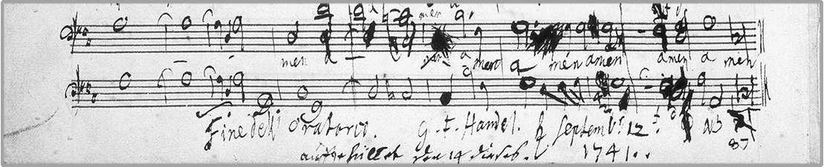

Ha tetszett a koncert, szeretettel várjuk a férfi szólamainkba!
• Kapcsolatfelvétel: +36 30 4876056, fidelissimavegyeskar@gmail.com • Próba: szerda, 17.30–20.30 •

A koncert részben a Nemzeti Kulturális Alap támogatásával valósul meg.

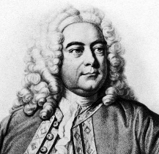
Händel: Messiás (Messiah)
Georg Friedrich Händel a zenetörténet nagy évében, 1685-ben született Johann Sebastian Bachhal és Domenico Scarlattival együtt. Születésekor sebészorvos apja már idős volt, gyermekét jogi pályára szánta, s csak némi hercegi ráhatással egyezett bele, hogy fia jogi tanulmányai mellett zeneileg is képezze magát. Zenei érdeklődése az opera felé fordult, így szülővárosából Halléból Hamburgba költözött, ahol a korabeli Németország egyetlen városi operaháza működött. Itt mutatták be első operáját 1705-ben, melynek címe Almira, s melyet bemutatók és sikerek sorozata követett. Az opera iránti érdeklődés Itáliába vitte, meglátogatta többek között Firenzét, Rómát és Nápolyt. Rövid időre visszatért német földre, de 1712-ben Londonban telepedett le.
Händel harminc éven át dolgozott Londonban zeneszerzőként és vállalkozóként. Ez idő alatt nem csak a sikerből jutott számára, rengeteg mindent átélt a csődtől, a különböző intrikákon át a primadonnák és kasztráltak különböző szeszélyeiig. Ugyanakkor a Händel pártfogolta olasz opera megítélése is meglehetősen ambivalens volt, hiszen a közönséget éppen annyira elbűvölte egy-egy gyönyörű hangon megszólaló ária, mint amennyire tolongott egy esetleges operaparódia előadásán. Händel annak ellenére tartott ki az ellentmondásos műfaj mellett, hogy túl volt már olyan nagysikerű oratóriumok bemutatásán, mint a Saul, az Esther, vagy az Izráel Egyiptomban. Még 1741-ben is bemutat két operát, mindkettőt súlyos kudarccal, hogy utána felfedezze, a sikerhez egyetlen dologról kell lemondania: a színpadról. Operáinak bukása után Devonshire hercegének felkérése adott neki újabb lendületet. A felkérés egy Dublinban tartandó segélykoncert-sorozatra szólt. Így készült el 1741 augusztus–szeptemberében mindössze egy hónap alatt a Messiás, melyet Händel magával vitt Dublinba. Az ottani, majd a későbbi londoni bemutatók sikere után lassan hagyománnyá vált a mű előadása Londonban, sőt maga Händel vezényelte azt el minden évben, hogy a bevételt egy árvaház javára fordítsa.
Az általánosnak mondható vélekedéssel szemben a Messiás nem karácsonyi történet, és nem is passió, sőt még a liturgiához sincs közvetlen köze. Legszorosabban az anthemhez kapcsolódik, amely az anglikán egyházban használatos kóruskantáta, ezért is különösen sok benne a kórustétel. Cselekménye nincs, szövegét olvasva rendre a Bibliából (többnyire az Ótestamentumból) vett jóslatokat, reflexiókat találunk. Tallián Tibor szavaival élve „szövegét tekintve a Messiás nem más, mint bő szóval és sokféle fénytörésben elmondott hitvallás; olyan passió, melyből hiányoznak, vagy legfeljebb csak visszfényben vannak jelen a cselekménymozzanatok.”
Az oratórium két hosszabb és egy harmadik rövidebb részből tevődik össze. Az első két rész szintén három-három belső egységre tagolható, míg a harmadik rész egyfajta lírai epilógus.
Az első rész megjövendöli a Megváltó megszületését, majd el is meséli azt a klasszikus bibliai történet megidézésével, s ezután megidézi mindazt, amit Krisztus eljövetele adott a világnak. A második rész felidézi a Passiót, Jézus halálát és feltámadását, a végén pedig Krisztus látomását idézi fel: „Hallelujah! Uralkodik az Úr, a mi Istenünk, a Mindenható. E világnak országai a mi Urunké és az ő Krisztusáé lettek, aki örökkön örökké uralkodik.” A harmadik rész nem a feltámadás dicsőítése, hanem elmélkedés Krisztus második eljövetele fölött. Bár szóba kerül a megváltás, a basszus szólista mégis az utolsó ítéletről énekel, és a mű utolsó tételének szövege is Isten Bárányát említi, aki a világ trónusán ül örökké.
A Messiásból nem maradt hátra végleges verzió. Ennek oka, hogy a szerző kortársaihoz hasonlóan gyakorlatiasan állt saját zenéjéhez, és azt mindig a különböző előadások igényeinek megfelelően átdolgozta, átalakította. Ezt a tényt támasztja alá, hogy a Händelét követő és a mienket megelőző korok előadói szükségesnek érezték a mű átalakítását, modernizálását és gyakran az eredeti apparátus (kb. 30 fős zenekar és 20-25 főnyi kórus) olykor sokszorosára növelését. A huszadik század közepétől azonban visszatért a szándék a szerző eredeti zenei elgondolásainak tükrözésére, így az újonnan kiadott kották is ebben a szellemben készülnek. Ennek ellenére nekünk előadóknak azon túl, hogy ismerjük a kottában foglaltakat, egészen mélyen bele kell ásnunk magunkat a műbe, rá vagyunk utalva saját ismereteinkre, tapasztalatainkra. Így lesz ennek az oratóriumnak és a vele egy korban született daraboknak az előadása mindig egyedi, mindig aktuális, tükrözve tudásunk legjavát.
Szabolcsi Bence – Tóth Aladár: Zenei lexikon II. (G–N). Főszerkesztő: Bartha Dénes. Átd. kiadás. Zeneműkiadó, Budapest, 1965.
John Stanley: Klasszikus zene. Kossuth Kiadó, Budapest, 2006.
A hét zeneműve 1979/2. Szerk.: Kroó György; 58. o. Tallián Tibor: Messiás. Zeneműkiadó, Budapest, 1979.
Romain Rolland: Händel. Gondolat Kiadó, Budapest, 1965.
John Eliot Gardiner: Händel: Messiás (Hanglemez kísérőfüzet), Hungaroton, Budapest, 1983.

